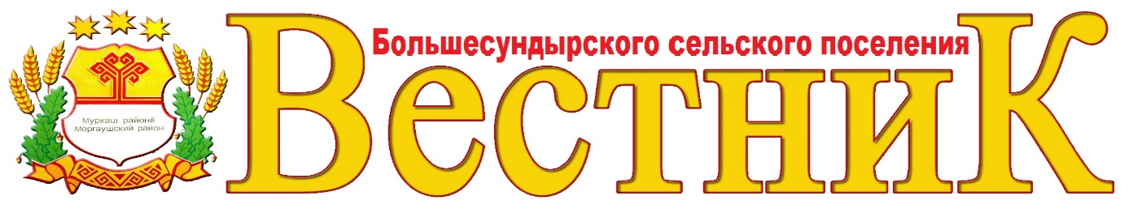
03
февраля
2022 года
№3

Моргаушского района Чувашской Республики

Газета органов местного самоуправления

Распоряжение Собрания депутатов Большесундырского сельского поселения Моргаушского района Чувашской Республики от 02 февраля 2022 года №2

О созыве внеочередного двадцать шестого заседания Собрания депутатов Большесундырского
сельского поселения четвертого созыва.

В соответствии с п.5 ст.26 Устава Большесундырского сельского поселения Моргаушского района Чувашской Республики
1. Созвать внеочередное двадцать шестое заседание Собрания депутатов Большесундырского сельского поселения четвертого созыва 8 февраля 2022 года в 12 часов 00 минут в здании МБУК «Централизованная клубная система» Моргаушского района Чувашской Республики – Большесундырский СДК по адресу: Чувашская Республика, Моргаушский район, село Большой Сундырь, улица Ленина, д.16.
2. Предложить на рассмотрение заседания следующую повестку дня:
1. О рассмотрении заявления главы Большесундырского сельского поселения об отклонении решения Собрания депутатов Большесундырского сельского поселения Моргаушского района Чувашской Республики «О согласии на преобразование муниципальных образований путем объединения всех поселений, входящих в состав Моргаушского района Чувашской Республики, и наделения вновь образованного муниципального образования статусом муниципального округа с наименованием Моргаушский муниципальный округ Чувашской Республики с административным центром: село Моргауши.» от 28.01.2022 года.
2. О согласии на преобразование муниципальных образований путем объединения всех поселений, входящих в состав Моргаушского района Чувашской Республики, и наделения вновь образованного муниципального образования статусом муниципального округа с наименованием Моргаушский муниципальный округ Чувашской Республики с административным центром: село Моргауши.

Председатель Собрания депутатов Большесундырского сельского поселения А.Н.Пихтеров

Учредитель: Собрание депутатов  Большесундырского сельского поселения  (Газета учреждена решением  Собрания депутатов Большесундырского  сельского поселения №С-51/3 от 14.05.2014 г.)  Издается с 01 июля 2014 года | Главный редактор –  Н.А.Мареева (69-1-13)  Зам. главного редактора –  А.Е.Сыров  Секретарь -  В.И.Волкова (69-3-01) | Тираж 5 экз.  Подписано в печать  03.02.2022 г. | Адрес редакции:  ул. Советская, д.16, с.Большой Сундырь, Моргаушский район,  Чувашская Республика, 429544  Факс: 8(83541) 69-1-13, 69-2-67  Эл. почта: mrgsund_pos@cbx.ru

